系统架构设计规范 System Architectural Design Specification
 | 文件编号 / Document ID | 编号: SGS -FS-SYS-xx
 | 密级 / Confidentiality
项目名 / Project Name
项目编号 / Project ID
编制 / Author
审核 / Reviewer
批准 / Approver
日期 / Date
版本 / Version
发布范围 / Distribution list

注意 / Notice:
- 本文档的目的是帮助作者制作满足ISO26262相关要求的工作产品
This document is aimed to assist the author to develop work products in compliance with the corresponding requirements in ISO26262.
- 通过本模板所创建的工作产品不能认为其一定会自动满足ISO26262的要求
The work products generated via this template cannot be treated as are in compliance with requirements of ISO26262 automatically.
- 本文档内容仅供参考
The content of this document is for reference only
- 如有问题，请和我们联系：chad.huang@sgs.com
please contact with us via chad.huang@sgs.com if any question.
- 此模板知识产权归通标标准技术服务（上海）有限公司所有，仅限该咨询项目使用。未经书面许可，禁止打印、复印、转发

变更履历 / Change History
版本  Version | 状态  Status | 编制人  Author | 编制日期  Date | 批准人  Approver | 批准日期  Approve Date | 内容描述  Description

“状态”是指文档状态，如：“Draft”, “released”

目录 / Table of Contents
1 概要说明 / General Information 5
1.1 文档目的 / Document Purpose 5
1.2 输入文档 / Input Document 5
1.3 参考文档 / Reference Document 5
1.4 术语和缩略语 / Terms and Abbreviation 5
2 架构设计的目标、限制和原则 / Architectural Objectives, Constraints, and Principles 6
2.1 目标 / Objectives 6
2.2 限制 / Constraints 6
2.3 设计原则 / Design Principles 6
3 系统架构 / System Architecture 7
3.1 系统结构框图 / System Structure Diagram 7
3.2 系统组件和接口定义 / System Component and Interface Definition 7
4 系统设计 / System Design 8
4.1 扭矩管理功能 8
4.1.1 关联的系统需求 8
4.1.2 系统组件关系图 9
4.1.3 组件设计描述 10
4.1.4 Description of the used safety mechanism 10
4.2 <……> 11

概要说明 / General Information

文档目的 / Document Purpose
本节描述“系统架构设计”的目的
例：本文档是XXX产品的系统架构设计，是基于产品系统需求规格进行开发的，包括产品的系统架构和构成、及对系统需求规格的实现。系统架构设计为下一阶段的软硬件开发提供输入。

输入文档 / Input Document
序号  No. | 文档名称  Document Name | 文档版本  Version | 文档日期  Date

参考文档 / Reference Document
序号  No. | 文档名称  Document Name | 文档版本  Version | 文档日期  Date

术语和缩略语 / Terms and Abbreviation
术语/缩略语  Terms and Abbreviation | 描述  Description

架构设计的目标、限制和原则 / Architectural Objectives, Constraints, and Principles

目标 / Objectives
描述了对架构有重大影响的系统要求，例如性能，成本，进度，规模，可靠性，重用性，可移植性，安全性和安全性

限制 / Constraints
描述可能对系统架构的限制，如：使用现有的系统组件、符合特定的标准、团队规模、遗留代码等

设计原则 / Design Principles
描述为满足系统设计目标和约束而可能需要应用的设计和实现原则，如：错误处理、错误恢复、日志记录、资源管理等
设计原则来源于系统阶段开发指南的要求，以及系统设计规范中提出的可以作为本项目设计原则的要求。

系统架构 / System Architecture

系统结构框图 / System Structure Diagram
采用框图的方式定义系统结构及其构成
根据项目情况，此处直接细化采用硬件框图或在硬件开发阶段细化均可（需要考虑系统架构与物理硬件架构的一致性）。
实际项目中系统组件需要标记组件ID以便进行追溯。
例：

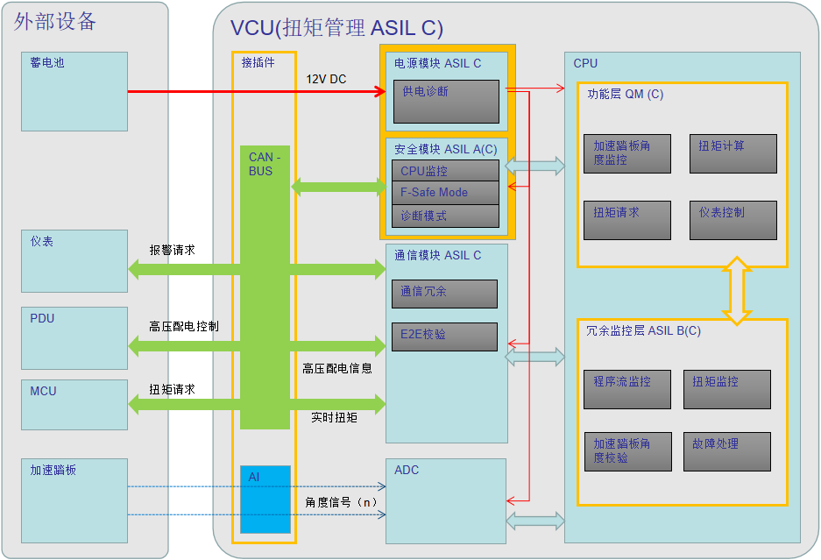

系统组件和接口定义 / System Component and Interface Definition
例：
ID | 名称 | ASIL | 描述
VCU_SYS_ADC | ADC |  | 将接收的Analog类型的加速踏板角度信号（n）转换为SPI类型信号
VCU_SYS_XXX | 电源模块 | ASIL C | 带诊断的电源模块  带过压保护功能  输入：12V × 2  输出：xV/ymA × m， xV/ymA × n...
... | ... | ... | ...

系统设计 / System Design
按照系统需求规格中所识别的系统需求（或一组系统需求），根据分配需求到系统组件的需求，进而详细定义系统组件
有必要考虑系统需求规范与系统设计之间的一致性以及相互完善的过程。

扭矩管理功能

关联的系统需求
Req-ID | 需求描述 | 类型  Type | 来源 | ASIL | 可验证性 |  | 验证准则  Criteria | 变量  Variant | 分配到架构 | 发布阶段  Release | 状态  Status | 备注  Comments
 |  |  |  |  | 可/否 | 验证活动
TSR_01_01_001 | 加速踏板传感器应采用冗余设计 | Requirement / Comments | FSR_01_01 | C | YES | 验证活动可考虑设计分析、评审、检查、仿真、测试等 | 验证要求及通过准则等 |  | HWM_PWR_001 | HW Release 0100 | working
TSR_01_01_002 | VCU应对两路加速踏板传感器信号进行校验 | Requirement / Comments | FSR_01_01 | C | YES |  |  |  | HWM_PWR_001 | HW Release 0100 | working
TSR_01_02_001 | VCU控制器采用三层安全方案设计 | Requirement / Comments | FSR_01_02 | C | YES |  |  |  | HWM_PWR_001 | HW Release 0100 | working
TSR_01_03_001 | VCU应对电机扭矩输出进行监控 | Requirement / Comments | FSR_01_03 | C
TSR_01_04_001 | VCU检测到传感器或电机故障时，应控制高压配电盒切断动力电源 | Requirement / Comments | FSR_01_04 | C
TSR_01_05_001 | CAN通信模块支持E2E | Requirement / Comments | FSR_01_05 | C
TSR_01_02_002 | 设计上下电诊断策略 | Requirement / Comments | FSR_01_02 | A
... | ...
... | ...

系统组件关系图
根据项目情况，此处直接细化采用硬件框图或在硬件开发阶段细化均可（需要考虑系统架构与物理硬件架构的一致性）。
实际项目中系统组件需要标记组件ID、ASIL与组件设计描述清单中对应，用于支持评审和设计分析验证。

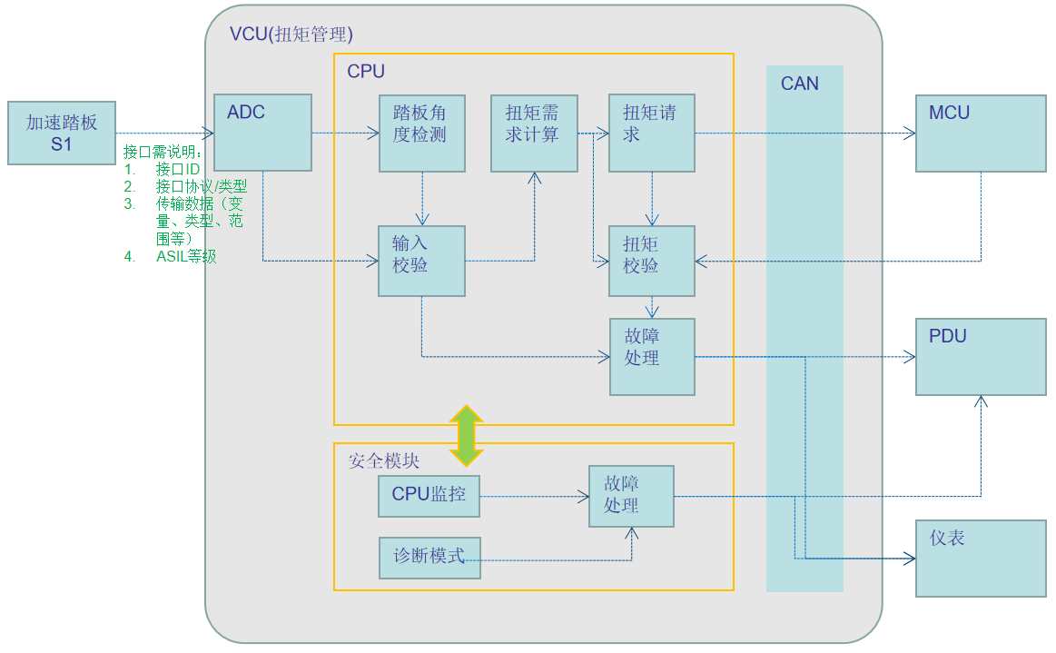

组件设计描述
ID | 设计描述 | ASIL | TSR | HW & SW
VCU_ADC_IN_001 | VCU_ADC_IN_001每X毫秒采集加速踏板传感器1信号,  ADC参考电压5V | QM(C) | TSR_01_01_001 | HW,SW
VCU_ADC_IN_002 | VCU_ADC_IN_002每X毫秒采集加速踏板传感器1信号,  ADC参考电压2.5V | QM(C) | TSR_01_01_001 | HW,SW
VCU_CPU_L1_001 | VCU_CPU_L1每X毫秒读取ADC采样输出（同步） | QM(C) | TSR_01_01_001 | HW,SW
VCU_CPU_L2_001 | VCU_CPU_L2对两路加速踏板传感器的值进行比较校验  校验算法：1范围校验，2传感器电压值|（2×S1）-S2|≤0.05  校验通过输出正确角度值  校验不通过输出（1）角度值0，（2）加速踏板故障码 | ASIL B(C) | TSR_01_01_002 | HW,SW
VCU_CPU_L1_002 | VCU_CPU_L1根据加速踏板角度计算当前扭矩需求。  算法：角度-扭矩映射表 | QM |  | HW,SW
... | ... | ... |  | ...
... | ... | ... |  | ...
... | ... | ... |  | ...

Description of the used safety mechanism
安全机制及安全机制诊断覆盖度可参考ISO 26262-5:2018, 附录D 或提供可信的理论依据。

Req. ID / ASIL | SM ID | Description | FDT+FRT | Diagnostic Coverage | Ref. ISO26262-5, Annex D
TSR_01_01_002/B(C) | SM01 | 对两路加速踏板传感器信号进行输入比较 | XXXms+YYYms | High | D.2.9.2
...

此部分为功能安全项目的要求，典型的安全机制包括：
- 故障检测
- 故障反应
- 冗余
- 降级运行
- 防止故障潜伏
- 。。。

<……>

模板变更履历 / Template Change History
版本  Version | 状态  Status | 编制人  Author | 编制日期  Date | 批准人  Approver | 批准日期  Approve Date | 内容描述  Description

“状态”是指文档状态，如：“Draft”, “released”

